Apuntes Proyecto
Seguridad de la Información PROYECTO FINAL
- Observaciones PARTE 1 IDENTIFICACIÓN Y CICLO DE VIDA DE LAS IDENTIFADES
Crear identificaciónes y relacionar el ciclo de vida con como "credenciales "
Si esta suspendido prohibido que entre (controlar log)

- Punto c: A que se refiere con registrar "altas, bajas y cambios de la funcion"?
- Punto e: "Gestionar los cambios de rol CON AUTORIZACIÓN y registro de auditoria " (crear en un pdf el registro de los logs, roles, y operaciones reazlizadas, quien y por que ha realizado el cambio de roles)
- Observaciones PARTE 2 AUTÉNTICACION
Explicar el por que de las Políticas
Ej:Por qué un tiempo de 15 min después de 3 intentos fallidos
Identificar claves de seguridad y que sean seguras (Prueba de seguridad con contraseñas) y a quien se le está dando
- Punto b: "función de derivación de claves" (Agregar al sistema e investigar como se hace y si tiene relación con la seguridad de la BD)
- Punto e: "Mensaje de error que no revelen innecesariamente si una cuenta existe" (No decir "No puedes usar esa contraseña por que ya existe en el sistema", )
- Observaciones PARTE 3 AUTORIZACIÓN
- Punto e: El contexto relevante, como la relación entre dos atributos (Por que una autoridad o rol mayor puede tener cierta información crítica sobre otros roles, enfatizar con la matriz de mínimo privilegio ) y uso de políticas
- Al final es codigo
- Observaciones PARTE 4 AUDITORIA Y TRAZABILIDAD
- Cambios de roles dentro de usuarios
- Trazabilidad de usos de permisos de roles superiores en información delicada de roles a su cargo
- Trazabilidad de intentos de roles inferiores a permisos denegados
- Punto e: Uso de cuentas de emergencia
- Punto f: Cambios de configuración (R.-) notas de actualización en base de distintas amenazas al sistema
- Observaciones PARTE 5 RECUPERACIÓN Y CONTINUIDAD
Diseñar un procedimiento para responder a:
- Punto a, Cuan seguro es la cuenta, "para cada aplicación hay que darle diferente" (Por que es importante? )
- Punto b, Cuando no se puede asignar a algún usuario un permiso (o falta de rol)
- Punto c, Quien las a alterado
- Punto d,
- Punto e:
El grupo debe especificar que operaciones pueden continuar, cuales deben bloquearse y que controles de emergencia se necesitan
- Observaciones PARTE 6 DISEÑO DE AUTORIZACIÓN
Desarrollar una matriz de mínimo privilegio

Estructura de una Matriz de Mínimo Privilegio

Generalmente se representa como una tabla de doble entrada donde se cruzan las identidades con los recursos del sistema.
- Eje Vertical (Filas): Roles, usuarios o grupos de seguridad.
- Eje Horizontal (Columnas): Recursos, carpetas, aplicaciones, bases de datos o sistemas.
- Intersección (Celdas): El nivel exacto de acceso permitido (Ninguno, Solo Lectura, Escritura, Ejecución, Administrador).

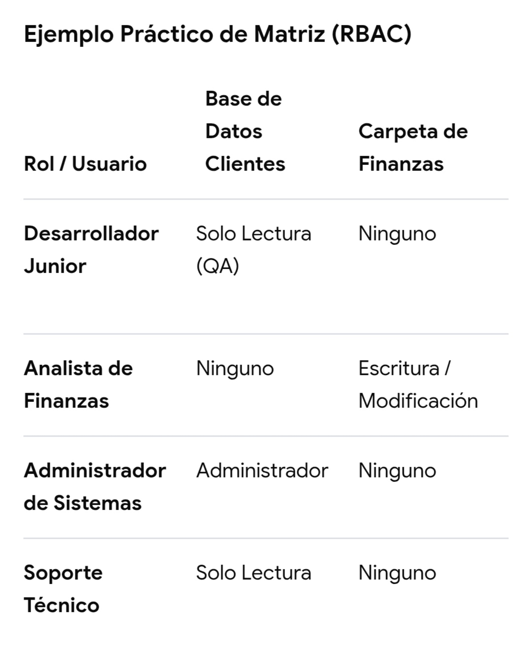
- Observaciones PARTE 7 Politicas de seguridad aplicables a su proyecto
EN EL PUNTO 8 Se debe hacer una matriz para ver en que punto aplica qué politica
- Puede haber otras políticas según la empresa o contexto del proyecto
Las políticas son las reglas que justifican cualquier norma de seguridad
Siempre preguntar ¿por que? De una política
Buscar en el Internet un modelo que encripte y desencripte
Solo usar hash con contraseñas
Para demás activos Críticos usar el criptosistema
Para dudas a partir de las 8 y antes de las 10

